量化交易
- 量化投资简介
- 什么是量化投资
- 为什么选择量化投资
- 量化投资的不足
- 策略的分类
- 量化投资入门
- 安装工作环境
- 获取历史数据
- 均线策略举例
- 量化策略介绍
- 双均线策略
- 海龟交易策略
- 网格交易策略
- 商品套利策略
- 如何进行参数选择
- 如何降低最大回撤
- 仓位管理
- 股票模拟交易系统的实现
- 商品期货模拟交易的实现

第一章 量化投资简介
1.什么是量化投资
所谓量化投资，简单的讲就是根据历史数据，设计一套固定的交易模式对股票或者商品等一系列金融产品进行交易，最终实现稳定盈利的目的。
2.为什么选择量化投资
量化投资主要有下面几个特点：1.纪律性 2.系统性 3.及时性 4.准确性 5.分散化

纪律性：量化投资会严格根据交易信号信号进行交易，可以排除投资者的情绪因素

系统性：一般量化系统在设计的时候为了达到好的盈利效果，会综合考虑各种因素，所以这种投资方式是多层次，多角度以及海量数据的综合结果

及时性：量化投资是用计算机对市场数据进行快速的计算并生成交易信号，对于高频的量化模型，它的延时是毫秒级别的

准确性: 量化投资以历史数据为依托，综合各种信息，得到大概率的统计结果，同时有效规避交易者的主观因素

分散化：一般量化投资系统为了达到风险控制目的，会分散配置交易标的，用概率取胜，进而可以得到更加平滑的净值增长曲线

3.量化投资的不足

正如任何软件都有bug一样，量化交易系统也会有其本身的一些不足。
第一是系统性风险问题，一般系统性风险发生的时候也是回撤最大的时候，随着模型和市场的不同，系统性风险出现的概率也是不同的，一般半年到几年内，总会出现几次。
第二个是资金容量问题，任何一个交易市场的流动性都是有上限的，所以量化模型，在特定的市场下，其资金承载量也会随着市场流通性的变化而变化。
第三个是策略同质化问题，资本交易市场利润来源的核心就是买卖的差价，虽然在建模的时候，大家会采用各种各样的数据和指标。但这些模型最终落实到交易环节的时候，其相关性是非常高的。一旦同质化的策略变多了，就会触发策略资金容纳量问题，进而导致策略收益的下降甚至失效。这些问题对于高频交易策略尤其严重。这也是为什么你很难在网上找到开源的高频交易模型。

4.策略的分类
从大方向来划分，量化投资策略可以分为如下三类：1）趋势策略 2）宏观策略 3）套利策略。
趋势策略：直接对交易品种的价格走势进行跟随交易，往往进行右侧。这里要注意的是，这里的趋势区分短期趋势，中期趋势，长期趋势。在不同的时间维度下，趋势是可以相反的。一般各个周期的趋势都保持一致的时候，行情是最强烈的，也是利润最丰厚的。
宏观策略：是一种对冲基金策略，指持有不同股票、债券、货币及期货市场的卖空和买空头寸。这些投资主要根据对不同国家的总体经济（及政治）看法而做出
套利策略：是选择两个相关性比较高的品种，同时进行方向相反的两种操作。它盈利的核心是两个交易品种的差价是会回归的。而且两者的偏离度往往在一个有限的范围内。

- 量化入门
- 安装工作环境
本文的开发都是用python实现，首先是因为它简单易懂，其次是有丰富的开源库，最关键的还是因为它有pandas和pytdx这两个重要的第三方库。
为了简化安装环境，这里直接通过conda来进行python以及第三方库的安装。

Conda 是一个开源的软件包管理系统和环境管理系统，用于安装多个版本的软件包及其依赖关系，并在它们之间轻松切换。 Conda 是为 Python 程序创建的，适用于 Linux，OS X 和Windows，也可以打包和分发其他软件。

1）安装conda
conda分为anaconda和miniconda。anaconda是包含一些常用包的版本，miniconda则是精简版，这里直接安装miniconda就行。
conda 官网：https://conda.io/en/latest/miniconda.html 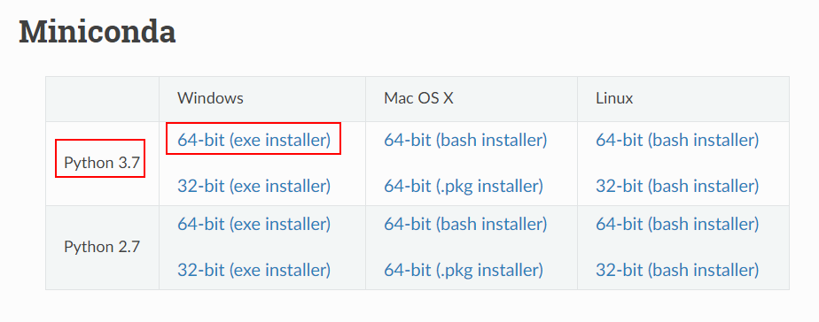
根据你自己操作系统选择合适的版本，本文的开发环境为python3.6，目前项目里没有使用太多的第三方库，基本上3.5-3.7的版本应该都可以使用。
具体安装方式请参考官方文档：
https://conda.io/projects/conda/en/latest/user-guide/install/index.html

- 安装常用第三方库
项目中用到的第三方库包括但不限于：pymongo、APScheduler、scipy、gevent、pyecharts、tushare、pandas、pytdx、talib
对于windows 系统，talib的安装可能会有点问题，其他的库都可以直接通过 pip install <libname> 的方式进行安装成功

talib的安装：https://www.lfd.uci.edu/~gohlke/pythonlibs/#ta-lib 这是一个直接编译好的库，找到和你python 版本对应的安装就可以了。
先下载到本地，然后用pip install <libpath> 可以安装成功

- 获取历史数据
本项目中的行情数据源都通过pytdx来抓取，由于pytdx拥有简单友好的文档，这里不再对相关接口做进一步文档说明。pytdx 文档：https://rainx.gitbooks.io/pytdx/content/

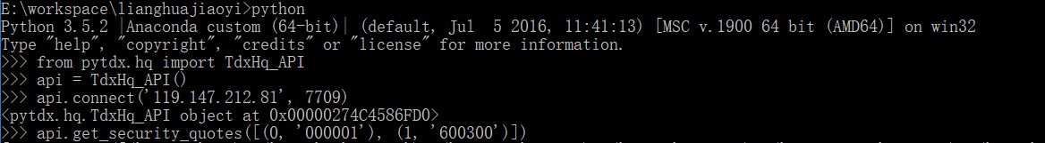
简单以股票盘口数据抓取为例:

返回：
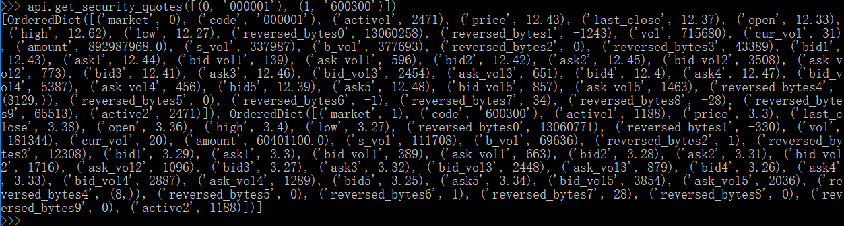
返回值说明：bid1：买一价
ask1：卖一价
bid1_vol1:买一挂单量
ask1_vol1:卖一挂单量

下面是指数历史数据的抓取和返回：
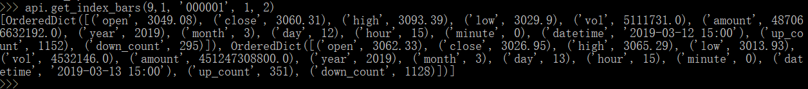

- 均线策略举例
接下来开始进入正题。

首先是下载代码（默认你已经安装了git）：
git clone https://github.com/xuhshen/lianghuajiaoyi.git
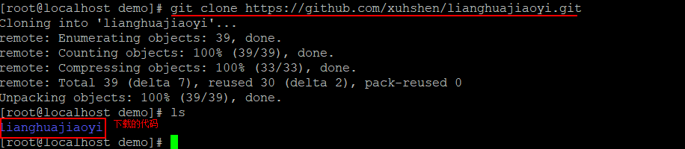

下载之后打开文件夹会得到下面一个目录结构：

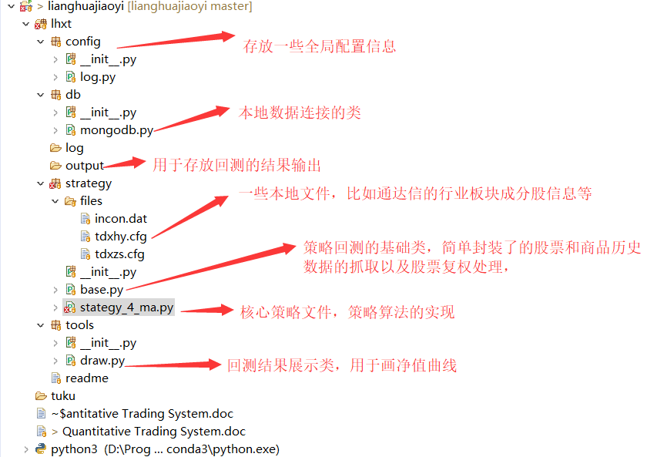
接下来是在strategy目录下新建一个策略文件：sjx.py

然后再sjx.py里实现策略代码
本文所有的策略都会采用统一的策略框架，下图是基本的策略代码结构：
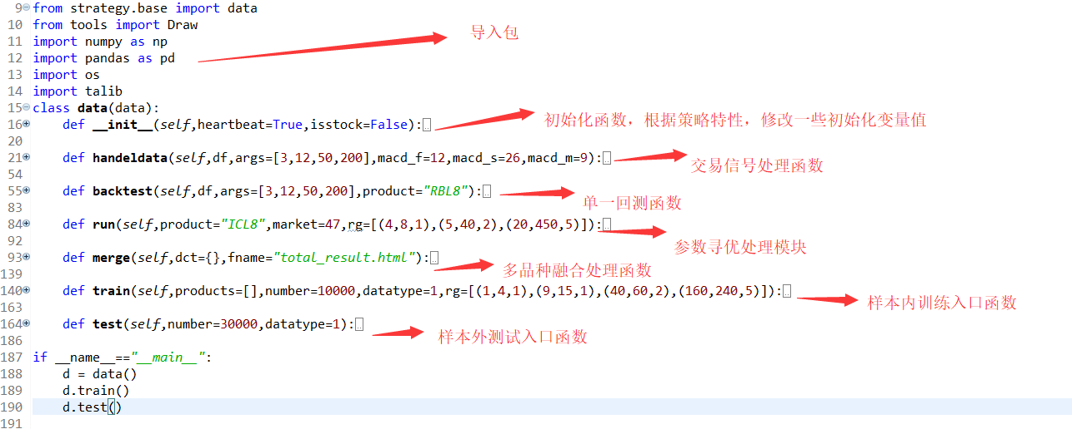

策略训练代码：
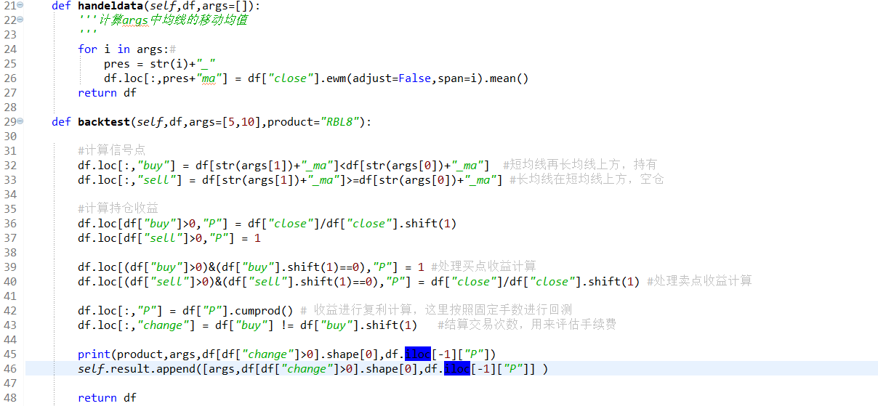

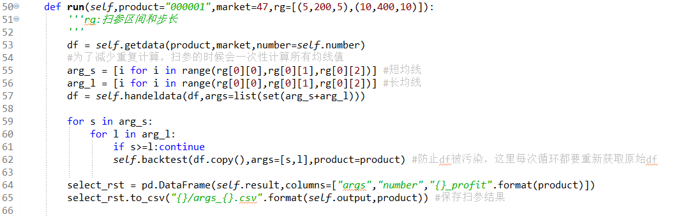
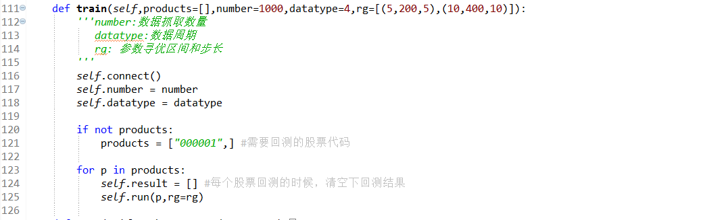

扫参结果：

比较好的几组参数： 比较差的几组参数:
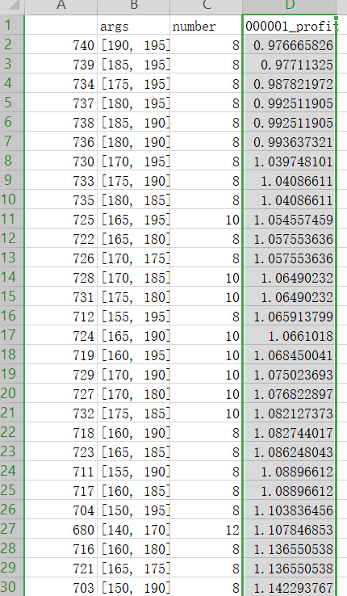
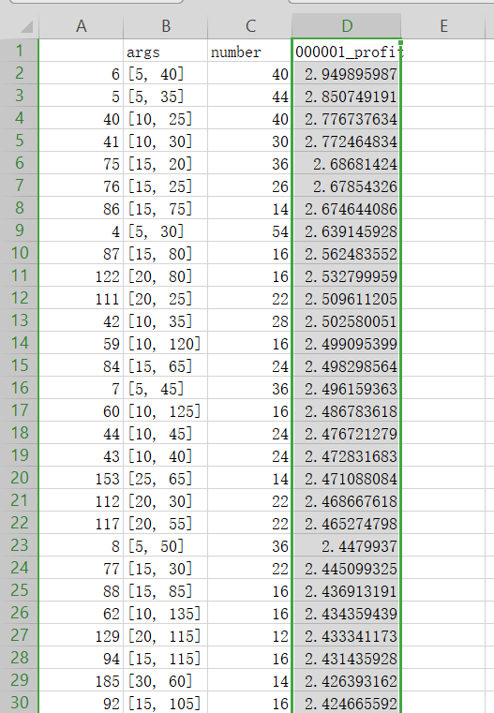

从上面的扫参结果可以发现，当两个均线跨度比值在一定区间内，收益比较好，
结果比较差的是几根半年线左右的均线。上面是最近1000个交易日的结果，下面我们根据好的参数，对更多的样本外数据进行测试。

参数：5,40 净值曲线(最近2000个交易日) ：
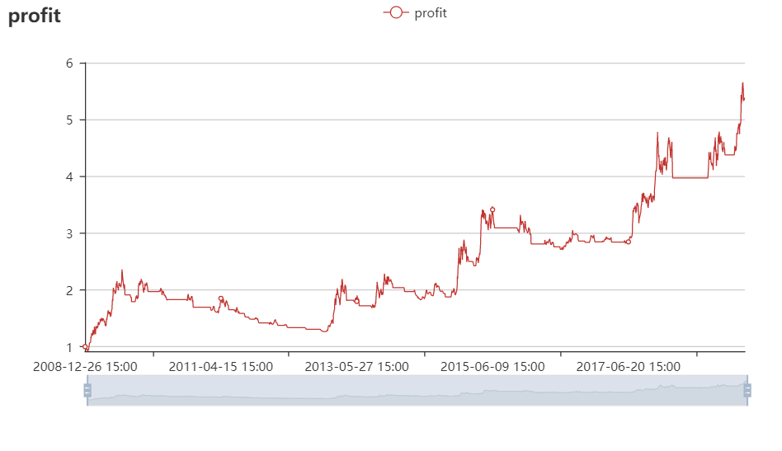
累计收益5.38倍,交易次数94次

参数：15,25 净值曲线(最近2000个交易日) ：
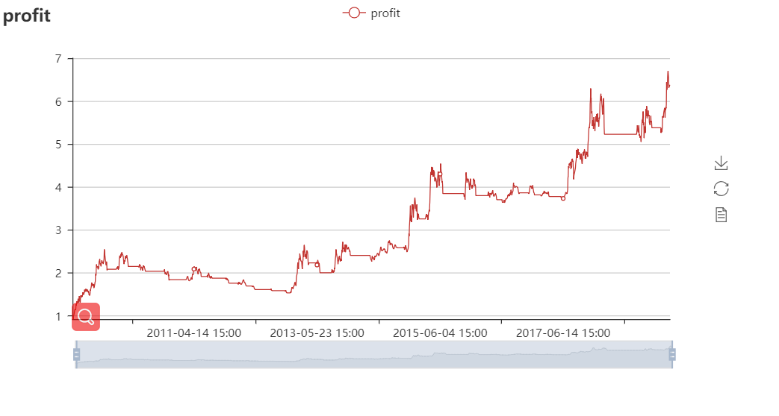
累计收益6.38倍,交易次数54次

从上面测试结果看，最近10年只要我们严格按照这两组参数的信号对000001进行交易，最终是可以实现5-6倍的收益

如果一直持有00001 ，在样本测试区间的收益图如下，实际收益差不多在3.5倍左，但是其回撤会远远大于我们的双均线模型
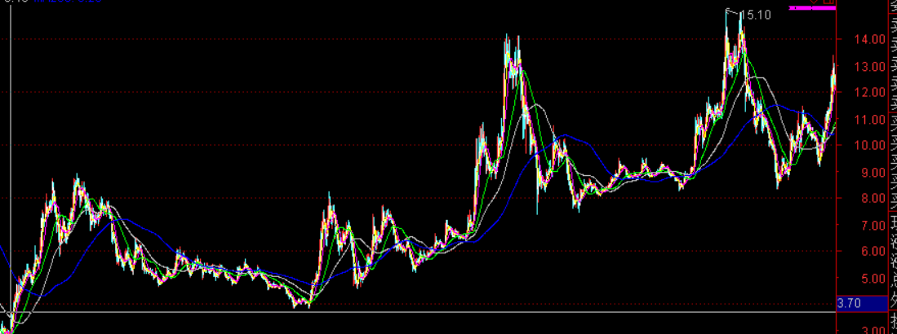

测试代码：
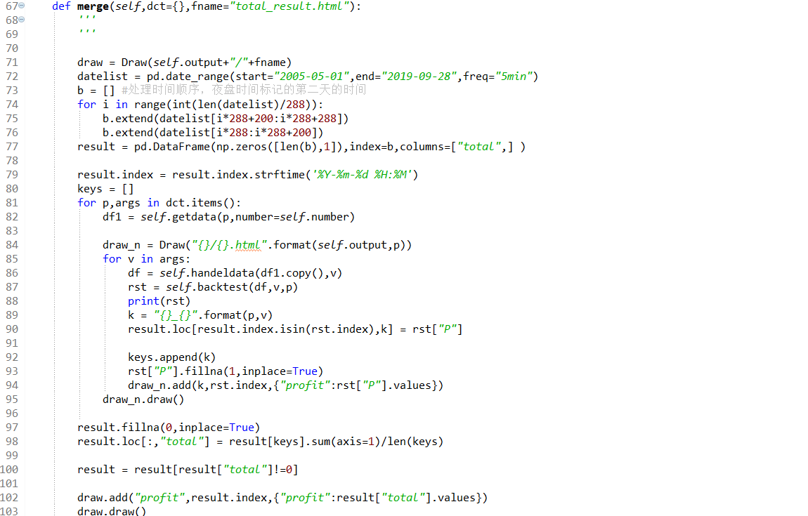

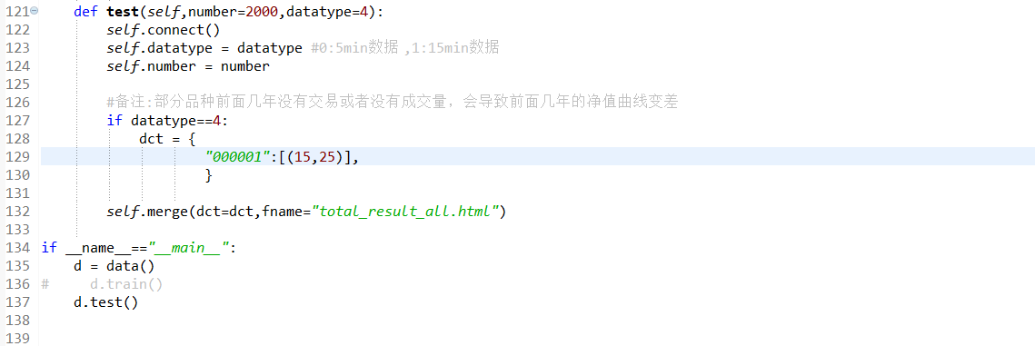

- 量化策略介绍

本章主要介绍几个常见的量化交易策略的核心交易逻辑，策略特点。

- 双均线策略
双均线交易策略属于趋势策略，它的利润主要由趋势行情来贡献。先看下面一张行情趋势图，图中标记了两条均线，一个是60均线，一个是120均线。在行情启动，或者结束的时候，这两条均线就会进行交叉，分别叫做金叉和死叉。
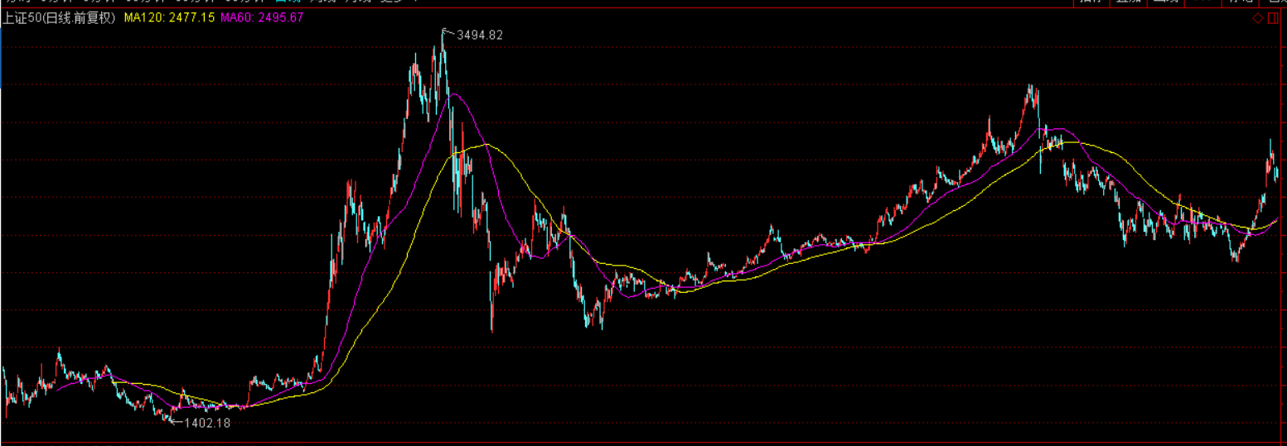
金叉：短均线上穿长均线。其背后代表的交易逻辑是最近一段时间的价格，比过去一段时间的价格要高。这是任何一波上涨行情发展的必经之路。行情越大，收益越高。
死叉: 短均线下穿长均线。代表最近一段时间的价格比过去一段时间价格低。这也是任何一轮下跌过程的必经之路。

双均线策略的交易方式就是简单的金叉买进，死叉卖出。

从上面策略的特性我们可以发现，它属于那种低胜率，高收益的策略。利润主要由几波大行情贡献。在单边大幅震荡下行的时候，是很容持续亏损的。
值得注意的是这里的幅度是指双均线周期的相对值。正如前面提到的，趋势也是区分短趋势，中期趋势，长期趋势。比如上面图中所看到的的，60日和120日的双均线，交易次数并不多，它可以大幅度过滤掉中间波动。

每个市场都有其本身的运行规律，这种规律决定了它的波动特性。所以只要选择合适的参数区间，匹配上市场的波动特性，最终是能够实现稳定盈利的。

- 海龟交易策略
海龟交易策略是著名的公开交易系统，1983年著名的商品投机家理查德. 丹尼斯在一个交易员培训班上推广而闻名于世。严格的讲，它其实已经是一个量化交易系统，而不仅仅是一个策略。一个完整的量化交易系统需要包括交易标的，头寸规模，进场，出场，止损，交易信号，而海龟策略则拥有了所有这些组成。

进出场信号：
它由两根长短均线组成，金叉开始建仓，死叉清仓。这个目的很简单，就用双均线过滤出一段大概率上行的通道，可以参考双均线策略。

加减仓信号：
它由纯粹的价格涨跌幅来进行头寸管理，每涨一个上行单位，就在原来的基础上增加一份资金，每跌一个下行单位，就在原来基础上减去一份资金，

上面就是整个海龟策略的核心，它的交易逻辑就是重仓吃到一波趋势行情的利润，轻仓进行试错。其特点就是在一波行情来的时候，利润回快速飙升，在行情结束的时候，利润也会大幅回吐一波，但是只要行情级别达到一定幅度，就百分百不会亏损。在震荡行情下，会反复试错小亏，在下跌的时候，基本上是空仓的（不过对于双向交易来说，这也是一波行情）。

这里看一张焦炭的回测结果
参数：19 50 0.012 前面两个是均线，最后一个是价格百分比
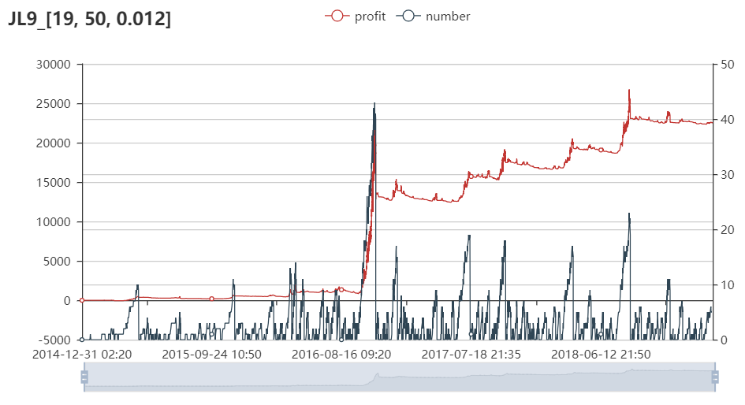
JL9 19 50 0.012 2863 22579.0

这张图包括了仓位值和净值，它很好的反映了海龟策略的特性。
过去4年时间，累计交易了2863 次(1手计算)，收益是22579.0个点，图中没扣除手续费。

这个策略特别适合趋势性好的品种，比如这里的焦炭。像在农产品这种，实际效果不会这么理想。

- 网格交易策略
网格交易策略是一个被熟知的交易策略。应该说它本身自带仓位控制的，也算得上是一个交易系统。

它包括下面几个组成

建仓信号：当价格偏离一定程度的时候开始建仓，
加仓信号：当价格继续偏离一个单位之后，在加1份资金
减仓信号：当价格回去一个单位之后，把盈利的那份资金平掉
清仓信号：当最初那份资金达到预期盈利目标之后，清仓

这个策略的交易逻辑是从长期看，交易标的的价格必然要回归。但是中间可能会在某个区间范围内震荡。它的利润来源是来回的震荡以及回归部分的利润。
它对交易标的也是有要求的，特别适合长期震荡的品种或者价格偏离有一定范围限制的品种。可转债以及相关性很高品种的比价线是非常适合用这个策略来操作。

- 商品套利策略
商品套利策略在商品期货市场是经常被用到的一种交易方式。它利用市场上不同品种或者不同交割时间合约之间的错误定价来获取利润，属于低风险，低收益，长时间的策略。

不同的套利策略，其背后的交易逻辑会有些许的差别。主要可以分为期现套利和上下游产业利润套利。

期现套利：期货市场和现货市场在临近交割的时候，两者的价格是必然要回归的。所以当两个价格偏离程度大于交易成本的时候，就会出现套利机会。这是一种没有风险的套利方式。

上下游利润套利：对于两个上下游的产业，长期看，他们的利润率必然是会发生转移的，不可能一直保持在一个合理范围意外的差值。这种转移的方式，或者直接通过采购价来实现，或者通过技术改进以及成本控制来实现，但最终反映出来的是价格。

下面我们看一张玉米和淀粉的比价图：
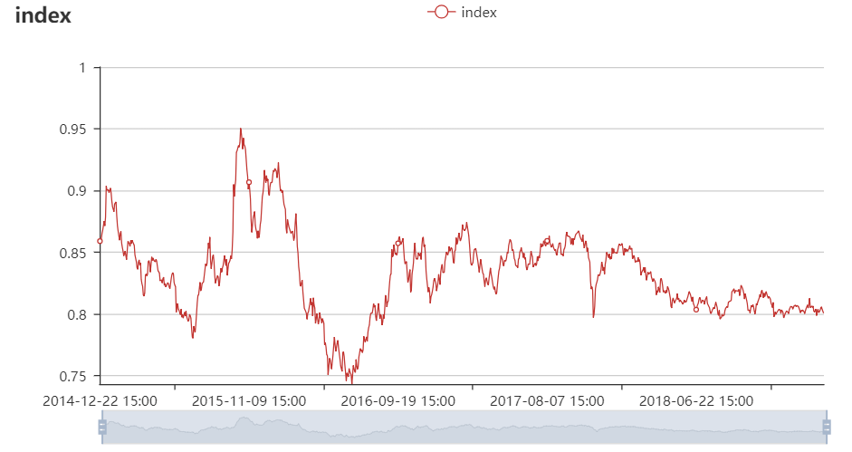

从图中我们发现，两者的价格比值基本上稳定在0.85左右，上下10%范围内波动。所以想两者的比值达到0.9或者0.8左右的时候，就可以开始对两个品种进行套利。如果再搭配适当的网格交易。最终的效果会更加理想。

- 如何进行参数选择

本章主要会介绍策略开发过程中的参数调优问题。正如策略开发之前需要先明确交易逻辑和利润来源一样。在进行策略调优的时候，我们也需要先对参数进行适当的选择。
一个量化模型中的参数，主要分两类，一类是固定参数，一类是寻优参数。固定参数基本上是由经验值确定的，而寻优参数则是用来选择模型的。同时固定参数的选择，同时也约束了寻优参数的选择范围。当你的交易逻辑确定之后，模型的局部最优解的分布其实也是确定的，只要你的寻优参数覆盖了这个区间，自然就能得到你想要的那个模型。

另外在进行参数寻优之前，我们首先需要明确每一个参数背后所代表的意义。然后就是尽可能对所有参数组合进行遍历，这里涉及到一个参数步长的问题。步长越小，组合越多，计算速度越慢，同时也越容易得到一些过拟合的结果。最后，也是很关键的一步，就是对所有组合结果进行评估，选出最理想的模型。
模型评估主要参考下面几个方面：1. 夏普率或者波动率 2. 年化收益和最大回撤比 3.盈亏比，或者说单次交易收益 3. 泛化能力

还是以双均线模型为例。假设我们现在需要开发一个双均线模型。

第一步：确定利润源，这是一个趋势策略，它的利润来源就是一波大的行情。

第二步：确定交易逻辑，前面已经介绍了这个策略的特性，它的逻辑就是当行情发生的时候，两根均线必然先金叉。

第三步：确定固定参数，如果你只想要一个很低频的操作，那么直接用日线数据就够了。如果你想考察更大范围的结果，那么5min或者15min的采样频率是必须的。假设这里固定参数我们选择15min。

第四步：确定可变参数的区间，前面已经确定了采样频率为15min。假设我们想观察模型在一两天的行情到一两年的行情这个范围内的模型效果。这个条件决定了参数的上下限，15min采样，1-2天级别的行情，其均线差不多是5日均线。如果要抓住1-2年的行情，这个均线参数必须是在300日均线左右。 为了保证不错过可能的选择，我们可以把参数区间设置为[ 3 -- 350 ]，

第五步：确定参数步长，因为是双均线模型，这里其实有两个参数，最小步长是1，如果直接按照这个步长寻优，348*348/2=60552，意味着我们需要计算60552种组合，假设计算一次的时间在0.1s，那么需要花费的时间是将近1个半小时左右。考虑实际情况，参数步长并没有必要分这么细，短均线完全可以按照步长2，长均线设置为步长3，这时扫描次数就可以降到1w次左右。
再进一步考虑这个策略的本质，当两个均线的比值在10以上的时候，其实已经是两个级别的波动了，也就是说，比如5日均线和100日均线，他们其实已经不在一个等级下。这种组合即使效果很好，也已经违背了这个策略的交易逻辑。完全可以不考虑。适当放宽下范围，如果比值大于13，不考虑。经过这么删选之后，实际我们需要的交易次数在9千次左右，是原来的七分之一。这个过程在参数多的时候特别有必要。它可以帮你节省大量的时间，快速检验模型的好坏。

第六步：实现程序算法，并且保存每次的结果
第七步：对运行的结果，用模型的评估指标进行删选，得到几个比较理想的参数，然后再进行样本外的测试。

